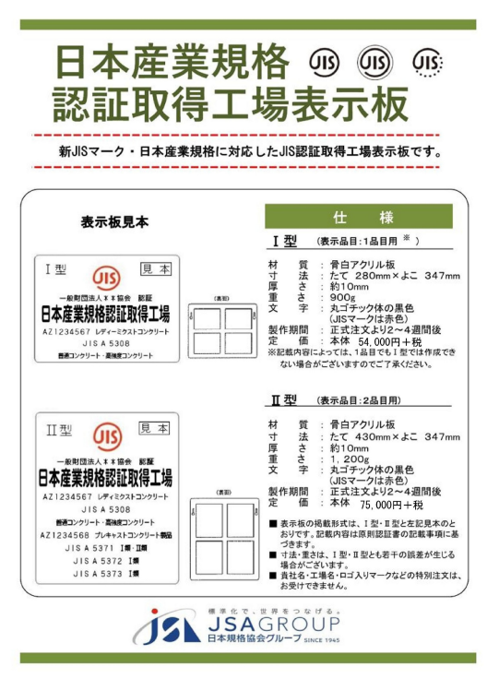

注 文 書 年 月 日

【ご注文方法】
(1)太枠内の所定事項をご記入の上、JISマーク表示認証を受けた認証書※1の写しを添えて、販売サービスチームまでFAXまたはメール添付でお申込みください。現在ご使用の表示板と同じレイアウトを希望される場合は写真、または希望のレイアウト案をあわせてお送りください。
(2)ご注文いただいた表示板の掲載内容案を事務局にて作成いたします。記載内容案および回答承諾書を送付しますので、ご担当者様にてご署名の上ご返送ください。書面でのご承諾をもって正式注文となります。※2
(3) 完成した表示板は、約2~4週間後に、請求書を同封の上、納品いたします。
※1・・・認証書に「附属書」 「別紙」等がある場合は、お申し込みの際に全て一緒にお送りください。なお、表示板の掲載項目に関して、お送りいただいた認証書の内容と照らして、当協会から確認のご連絡をさせていただきますので、予めご了承ください。
※2・・・完全受注製作品のため、正式注文後のキャンセル・返品及び掲載項目の変更につきましては恐れ入りますがお受けできません。あらかじめご了承ください。

日本規格協会グループ 販売ｻｰﾋﾞｽﾁｰﾑ FAX：050-3535-8671/Email：csd@jsa.or.jp

（ふりがな）
【貴社名】

【ご住所】 （〒 － ）
都・道
府・県
【ご担当部署名】 |  |  |  |  |  |  |  | 【TEL】（日中連絡の取れる番号）
（ふりがな）  【ご担当者名】 |  |  |  |  |  |  |  | 【FAX】
お支払い方法  請求書を商品に同封・振込  （振込手数料はお客様ご負担にてお願いいたします。） |  |  |  |  | お支払い期限  請求書記載の日付から60日以内に  お振込みください。
JSA-ID
（不明の場合は空欄で結構です）
金型（✓をつけてください） | 定価（税込） |  |  | 単価（税抜） |  |  | 商品コード |  |  |  | ご注文枚数 |  |  | 合計
☐Ⅰ型（ヨコ型） | 59,400円 |  |  | 54,000円 |  |  | 710110
☐Ⅱ型（タテ型） | 82,500円 |  |  | 75,000円 |  |  | 710120
認証の区分（✓を付けてください） |  |  |  |  |  |  | 登録認証機関名
☐鉱業業品
☐加工技術
☐特定側面
送付手数料は、ご注文の枚数にかかわらず、１回のご注文につき一律660円(税込)申受けます。
※送付手数料改定のお知らせ※
2026年7月1日以降の受注分より、送付手数料を**一律 税込660円**に改定しております（6/30受領分までは税込550円）。
(2026-07)
ご記入いただいた個人情報に基づき、日本規格協会グループから各種ご案内を送付させていただく場合がございます。詳細は個人情報保護方針（https://www.jsa.or.jp/other/privacy/）をご覧ください。


